vLLM 与 vLLM Ascend 性能优化日报
  - 2026 年 11 月 3 日
本报告按推理流程整理 vLLM 与 vLLM Ascend 的性能优化，重点说明已有开销、改动位置，以及实验能支持的收益和适用边界。
【合成测试材料，不是真实性能结果】已通过、待核查与缺少分类的条目共同展示。

一 本日归纳
合成样例仅归纳已通过的模型准备条目，不代表真实性能结论。

二 推理流程与优化位置
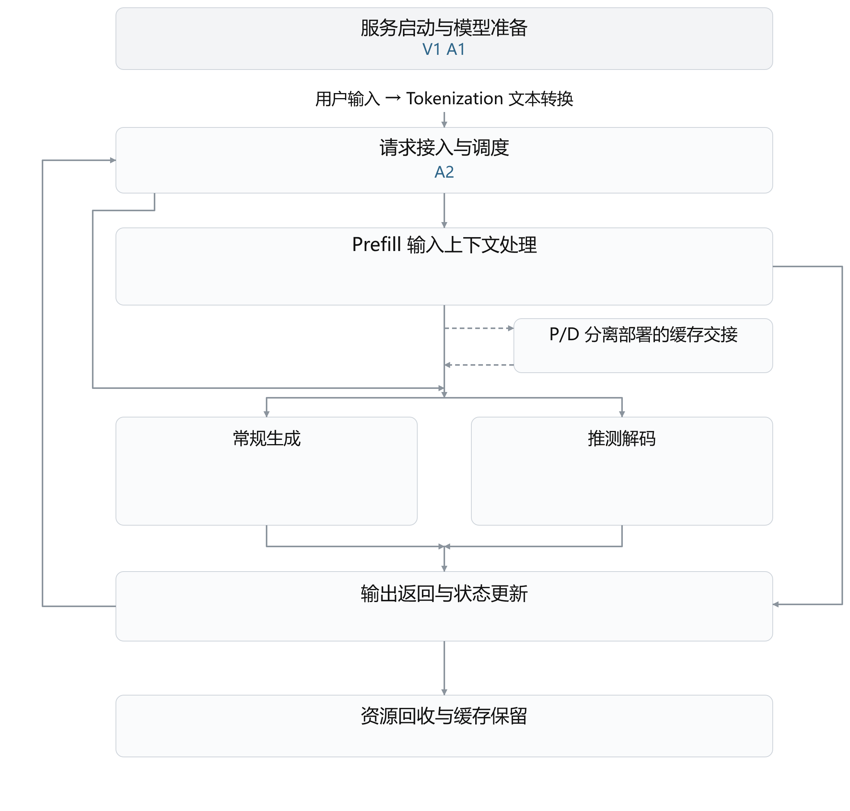
图 1 单个请求的推理主线与优化位置
推测解码：准备候选草稿 → 主模型批量验证 → 接受或拒绝候选并输出。
常规生成与推测解码是可选分支。图中 A、V 对应正文全部工程条目，含待审核条目，每项只标一次；填图不代表审查通过。P 对应论文，不填执行图。正文每项工作只展开一次。
以下条目缺少可用的上游一级分类，图中位置为临时安排，仍待分类核对：A1（按标题线索暂列服务启动与模型准备）；A2（无分类及标题线索，暂列请求接入与调度）。

三 服务启动与模型准备
合成样例展示两项模型准备工作。

（一）准备模型运行依赖

V1 复用已交付的权重张量
问题：加载器已独立持有张量，调用方仍再复制一次。
优化方法：支持独立持有时直接接收，旧格式保留复制。
效果与边界：合成演示；尚无设备或端到端测量，不据此宣称实际性能收益。（合成来源 s-v）

A1 修复启动加载
问题：现有材料尚不足以概括原有问题。
优化方法：原始条目描述的改动为「修复启动加载」。
效果与边界：现有材料尚不足以确认效果和适用边界。（Ascend #101）需要人工核查。

四 请求接入与调度
合成样例保留尚缺分类的待核查工作。

（一）待核对的请求处理

A2 修复未知行为
问题：现有材料尚不足以概括原有问题。
优化方法：原始条目描述的改动为「修复未知行为」。
效果与边界：现有材料尚不足以确认效果和适用边界。（Ascend #102）需要人工核查。

五 Prefill 输入上下文处理
本次交付范围内未收录该章条目；来源范围见报告开头说明。

六 P/D 分离部署的缓存交接
本次交付范围内未收录该章条目；来源范围见报告开头说明。

七 Decode 常规生成
本次交付范围内未收录该章条目；来源范围见报告开头说明。

八 推测解码
本次交付范围内未收录该章条目；来源范围见报告开头说明。

九 输出返回与状态更新
本次交付范围内未收录该章条目；来源范围见报告开头说明。

十 资源回收与缓存保留
本次交付范围内未收录该章条目；来源范围见报告开头说明。

十一 论文
合成论文条目继续独立呈现。

P1 分块处理长输入
问题：长输入的临时分数占用过大。
优化方法：按块计算并只保存候选。
效果与边界：合成演示；尚无设备或端到端测量，不据此宣称实际性能收益。（合成来源 p-1）需要人工核查。

